- 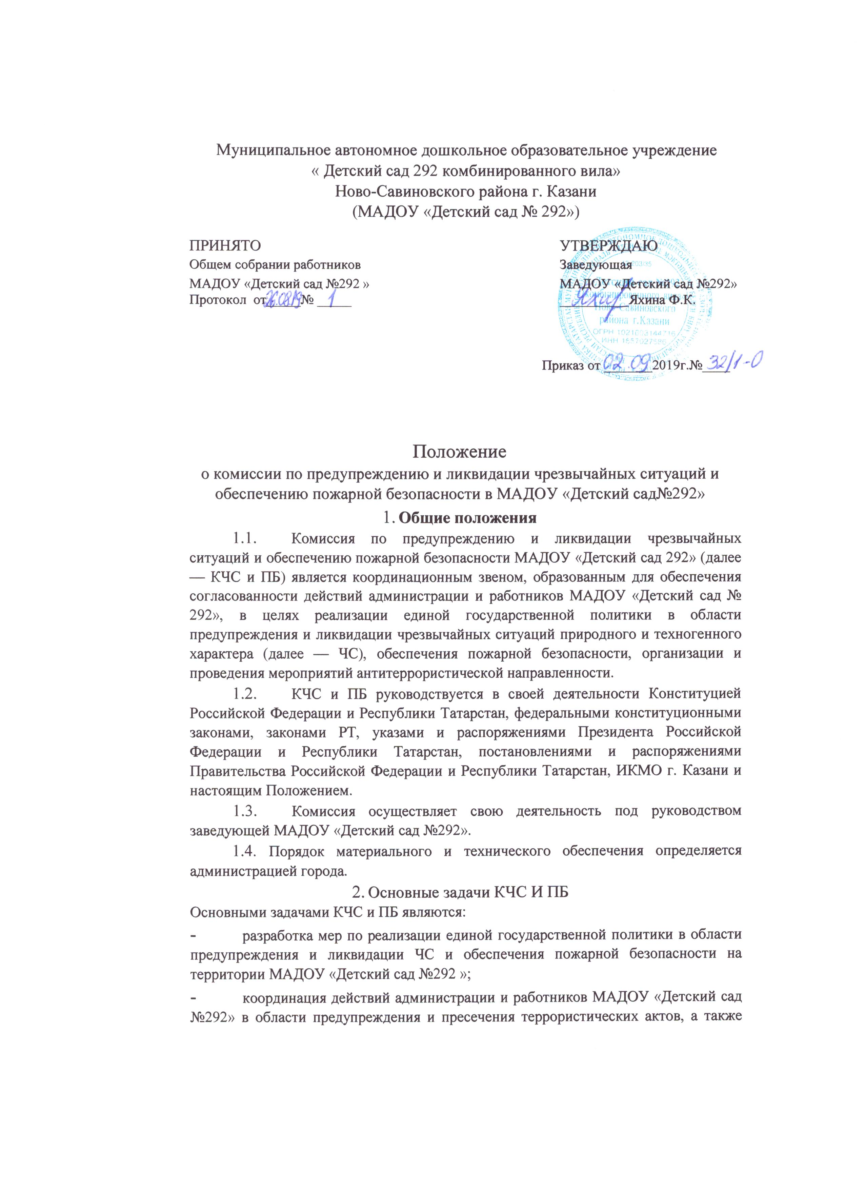

- выявление и устранение причин и условий, способствующих подготовке и реализации террористических актов;
- обеспечение согласованности действий при решении вопросов в области предупреждения и ликвидации ЧС и обеспечения ПБ;
- в случае необходимости — принятие решения о направлении сил и средств КЧС и ПБ в соседние ДОУ для оказания помощи в ликвидации ЧС.

3. Функции КЧС И ПБ
КЧС и ПБ с целью выполнения возложенных на нее задач осуществляет следующие функции:
- рассматривает в пределах своей компетенции вопросы в области предупреждения и ликвидации чрезвычайных ситуаций и обеспечения пожарной безопасности в МАДОУ «Детский сад №292»;
- вносит предложения по вопросам предупреждения и ликвидации чрезвычайных ситуаций и обеспечения пожарной безопасности в МАДОУ «Детский сад №292»
на рассмотрение заведующего;
- рассматривает прогнозы чрезвычайных ситуаций на территории МАДОУ «Детский сад №292», организует разработку и реализацию мер, направленных на предупреждение и ликвидацию ЧС и обеспечение пожарной безопасности; - участвует в разработке целевых и научно-технических программ в области предупреждения и ликвидации ЧС и обеспечения ГЉ и готовит предложения по их реализации;
- руководит ликвидацией ЧС на территории МАДОУ «Детский сад №292».

4. основные права КЧС И ПБ
КЧС и ПБ в пределах своей компетенции имеет право:
- запрашивать у надзорных органов необходимые материалы и информацию;
- создавать рабочие группы из числа основных работников МАДОУ «Детский сад №292» по направлениям деятельности комиссии, определять полномочия и порядок работы этих групп.

5. Состав КЧС И ПБ
5.1. Состав КЧС и ГБ утверждается приказом заведующей МАДОУ
«Детский сад №292» в количестве шести человек сроком на один год. Председателем комиссии является заведующая МАДОУ «Детский сад № 292 ».
Вышестоящим органом КЧС и ПБ является отдел по делам ГО и ЧС Республики Татарстан.
- Порядок работы КЧС И ПБ
  - КЧС и ПБ осуществляет свою деятельность в соответствии с планом, принимаемым на заседании КЧС и ПБ и утверждаемым ее председателем.
  - Заседания КЧС и ПБ проводятся по мере необходимости, но не реже одного раза в квартал.
  - Подготовка материалов к заседанию комиссии осуществляется членами КЧС и ПБ, в ведении которых находятся вопросы повестки дня.
  - Материалы должны быть представлены секретарю КЧС и ПБ не позднее трех дней до проведения заседания.
  - Заседания КЧС и ПБ проводит председатель или по его поручению заместитель.
  - Члены КЧС и ПБ принимают участие в ее заседаниях без права замены. В случае отсутствия члена КЧС и ПБ на заседании он имеет право представить свое мнение по рассматриваемым вопросам в письменной форме.
  - Решения КЧС и ПБ принимаются простым большинством голосов присутствующих на заседании членов КЧС и ПБ. В случае равенства голосов решающим является голос председателя КЧС и ПБ.
  - Решения КЧС и ПБ оформляются в виде протоколов, которые подписываются председателем КЧС и ПБ или его заместителем, председательствующим на заседании, а при необходимости в виде проектов распоряжений и постановлений главы администрации района.
  - Оповещение членов КЧС и ПБ при возникновении аварий, катастроф или стихийных бедствий осуществляется по решению председателя КЧС и ПБ (его заместителей) через дежурно-диспетчерскую службу района по специально разработанным схемам.

7. Режимы функционирования КЧС И ПБ
7.1. Порядок функционирования КЧС и ПБ вводится ее председателем и осуществляется в режимах:
- режим повседневной деятельности; - режим повышенной готовности; - режим чрезвычайной ситуации.
7.2. В режиме повседневной деятельности работа КЧС и ПБ организуется на основании годового плана работы. По мере необходимости проводятся заседания комиссии, которые оформляются протоколом. Мероприятия, проводимые КЧС и ПБ, направлены на:
- осуществление наблюдения за состоянием окружающей природной среды, обстановкой на потенциально опасных объектах и прилегающих к ним территориях;
- планирование и выполнение мероприятий по предупреждению ЧС, обеспечению безопасности и защиты населения, сокращению возможных потерь и ущерба, а также по повышению устойчивости функционирования объектов экономики в ЧС.
7.3. В режиме повышенной готовности проводится оповещение и сбор КЧС и ПБ, оценивается обстановка, заслушиваются предложения, принимается решение по сложившейся обстановке и доводится до исполнителей.
Дополнительно проводится:
- формирование (при необходимости) оперативной группы для выявления причин ухудшения обстановки непосредственно в районе бедствия, выработке предложений по ее нормализации;
- организуется круглосуточное дежурство руководящего состава КЧС и ПБ (при необходимости);
- усиление наблюдения за состоянием окружающей среды, обстановки на потенциально опасных объектах и прилегающих к ним территориях, прогнозирование возможности возникновения ЧС и их масштабов.
7.4. В режиме ЧС проводится оповещение и сбор КЧС и ПБ, на место ЧС высылается оперативная группа, оценивается обстановка, заслушиваются предложения по сложившейся обстановке, принимается решение и доводится до исполнителей. Мероприятия, проводимые КЧС и ПБ в режиме ЧС, направлены на:
- организацию защиты населения; - определение границ зоны ЧС;
- организацию ликвидации ЧС.

